Дональд Уилер. Понимание вариабельности как ключ к устранению организационного хаоса
Дональд Уилер в соавторстве с Дэвидом Чамберсом написал классическую книгу Статистическое управление процессами. Она отлично подойдет тем, кто понимает важность темы, и хочет в ней досконально разобраться. Однако, проблема заключается в том, что бизнес-сообщество неверно использует числа для управления, и новая книга Уилера пытается решить задачу пропаганды альтернативного подхода. В начале автор приводит традиционный месячный отчет, в котором показатели сравниваются с предыдущим месяцем и аналогичным месяцем прошлого года. А далее показывает ограниченность такого сравнения. В качестве альтернативы автор предлагает системный подход, основанный на построении диаграмм процесса.
Дональд Уилер. Понимание вариабельности как ключ к устранению организационного хаоса. – М.: Lean Institute Russia, 2020. – 192 с.
Книгу можно приобрести в издательстве
Если бы мне пришлось свести своё послание менеджменту всего до нескольких слов, то я бы сказал: это всё про уменьшение вариабельности!
Уильям Эдвардс Деминг

Глава 1. Данные случайны и разнородны
Спортивные, правительственные и бизнес данные часто приводят в сравнении с прошлым месяцем и аналогичным месяцем прошлого года. Такие сравнения ограничены и неубедительны. Они ограничены из-за малого количества используемых данных, а неубедительны, потому что оба числа подвержены вариабельности. Всегда будет трудно установить, какая часть различия в значениях является результатом вариабельности в самих числах, а какая часть, если она присутствует, связана с реальными изменениями в процессе.
Решение этих проблем кроется в переходе от цифрового представления данных к графикам. Наиболее часто используют график временной последовательности и гистограмму. Визуально сравнивая текущее значение с нанесенными на график значениями предыдущих месяцев, вы можете легко и быстро оценить, является текущее значение необычным или нет. Ниже показан график временной последовательности торгового дефицита США за 1987 и 1988 годы. График наводит на мысль что в 1988 г. по сравнению с 1987 годом наблюдалось небольшое снижение дефицита:
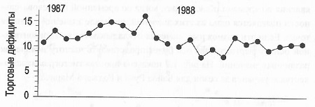
Рис. 1. Помесячный торговый дефицит США за 1987–1988 гг.
Гистограмма — это графическое представление накопленных данных без учета последовательности их появления во времени. Здесь на вертикальной оси представлена частота появления различных значений. Ниже показана гистограмма количества хоум-ранов за сезон для Бэйба Рута и Роджера Мариса:
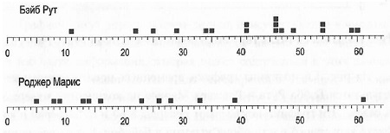
Рис. 2. Гистограммы хоум-ранов за сезон
Сезон Бэйба Рута, в котором он сделал 60 хоум-ранов, явился просто высшей точкой в его в целом выдающейся карьере. Сезон же Роджера Мариса с 61 хоум-раном был по любым меркам особым случаем.
Иногда полезно в дополнение к графикам временных последовательностей и гистограммам рассчитать обобщающие числовые характеристики набора данных. В качестве меры центральной тенденции мы будем использовать среднее арифметическое (Х̅). В качестве меры – размах (R). Размах определяется как разность между максимальным и минимальным значениями данных.
Доктор Уолтер Шухарт сформулировал два правила представления данных. 1). Данные всегда должны быть представлены таким образом, чтобы сохранять содержащиеся в этих данных обоснования для всех прогнозов, которые могут быть сделаны с использованием этих данных. Часто графики полезно сопровождать таблицами данных, а также описанием контекста для рассматриваемых данных: кто, как, когда и где собирал данные. А если представляются расчётные данные, то: «Как эти данные были рассчитаны из исходных данных?». Данные нельзя отделить от контекста без риска их искажения.
2). Всякий раз, когда используется обобщённое представление данных, этот параметр не должен вводить пользователя в заблуждение и побуждать его к таким действиям, которые он бы не предпринял, если бы данные были представлены в виде временной последовательности.
Средние, размахи, гистограммы маскируют временной характер появления данных. Если упорядоченные во времени данные проявляют некоторый характерный паттерн, то оставление этого паттерна без внимания в результате использования средних, размахов или гистограмм может вводить пользователя в заблуждение.

Глава 2. Знание упорядоченно и кумулятивно
Неважно, какие у вас данные и как организованы и представлены их значения, для их интерпретации вы всегда должны использовать некоторый метод анализа. Планы, цели, бюджеты и целевые показатели — все они являются требованиями, предъявляемыми к процессам выполнения работ и их результатам. Идея сравнения управленческих данных с планами, целями или бюджетами была перенесена из производственной практики сравнения характеристик продукции с предъявляемыми к ней техническими требованиями, границами допустимых значений. Этот тип сравнения характеризует положение текущего значения наблюдаемой величины относительно некоторого значения (возможно, произвольного). Тот факт, что такой подход к анализу данных всегда будет приводить к их оценке как приемлемых или неприемлемых, неизбежно будет содействовать чёрно-белому взгляду на мир.
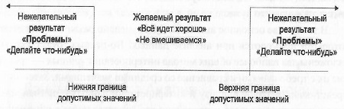
Рис. 3. Чёрно-белый взгляд на мир с позиции метода сравнения с допустимыми значениями
Естественным следствием такого подхода к интерпретации управленческих данных является неожиданная быстрота, с которой вы можете перейти из состояния райского блаженства в состояние адского мучения. Этот подход с присущими ему периодическими резкими переходами от активности к расслабленности является полной противоположностью процессу непрерывного совершенствования.
Использование в управлении метода сравнения с допустимыми значениями может быть как полезным, так и вредным. Для выявления этого различия полезно разделить требования к данным, предъявляемые в процессе управления, на три категории. К первой относятся требования, отражающие объективные обстоятельства, — «факты жизни». Например, имеем ли мы в итоге прибыль или убытки? Или: растут ли продажи так же быстро, как расходы?
Ко второй относятся требования, необходимые для планирования. Эти требования никогда не должны быть произвольными. При этом прогнозы и бюджеты не следует рассматривать в качестве целевых значений. Неопределенность, сопровождающая любые попытки использования данных о прошлом для оценки будущего, делает плановые значения непригодными в качестве целевых показателей. Прогнозы требуют знания, и их следует использовать в качестве помощи и руководства, а не для осуждения и поиска виноватых.
Третья категория – произвольные количественные цели. Границы поля допуска, нормативы, плановые задания — всё это проявления Голоса Потребителя, выражение его пожеланий и требований. Сравнения текущего значения с таким нормативом может порождать риски, представлять угрозу для целей управления.
Когда на людей давят, требуя достижения поставленной цели, они могут поступать тремя различными способами:
- Они могут улучшать систему.
- Они могут искажать систему.
- Они могут искажать данные.
Прежде чем вы сможете улучшить систему, нужно услышать голос системы (Голос Процесса). Затем нужно понять, как входы системы воздействуют на её выходы. Наконец, вы должны уметь изменять входы (и, возможно, саму систему) с целью достижения желаемых результатов. Это потребует неустанных усилий, постоянства цели, а также окружения, в котором непрерывное совершенствование является рабочей философией.
Сравнение фактических показателей с требованиями не даёт информации для улучшения процесса. Требования — нормы, плановые задания — это Голос Потребителя, но не Голос Процесса. Сравнение с внешними по отношению к процессу требованиями не помогает понять работу процесса. Поэтому, анализируя числовые показатели, мы должны иметь возможность отличать те их изменения, которые отражают изменения в процессе, от тех, которые, по сути дела, являются просто шумом.
С этой целью Уолтер Шyxapт придумал контрольную карту:
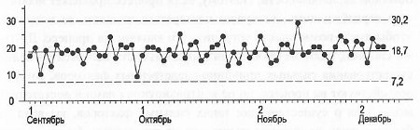
Рис. 4. Карта поведения процесса: ежедневный процент дефектных пар обуви
Источником эффективности карты является способ расчёта границ. Поскольку границы характеризуют уровень обычных вариаций процесса, они позволяют различать обычную и необычную вариабельность. Границы позволяют охарактеризовать поведение процесса как предсказуемое или непредсказуемое и определить степень обычной вариабельности, которую следует ожидать в будущем. Поскольку прогнозирование является сутью менеджмента, сама возможность знания того, что можно ожидать от предсказуемого процесса, просто неоценима.
Когда точки данных выходят за границы их надо воспринимать как сигналы наличия необычных вариаций в ходе процесса. Необычная вариабельность обусловлена факторами, которые можно выделить и которые по определению доминируют над многочисленными источниками обычной вариабельности. Поэтому, если процесс проявляет необычную вариабельность, то нужно постараться отыскать её источник, чтобы иметь возможность устранить его влияние на процесс.
Тот факт, что все значения на карте лежат внутри границ, означает, что данный процесс можно считать предсказуемым. Если процесс не менять существенным образом, то завод будет продолжать производить от 7 до 30% дефектных пар в день, со средним около 19%.
Карта помогла нам разобраться в данных. Во-первых, эта карта используется для характеристики поведения данных — предсказуемы они или нет? Во-вторых, карта позволяет менеджеру спрогнозировать, чего следует ожидать в будущем, — уровень обычной вариабельности, определяемый границами на карте, есть Голос Процесса.
Вариабельность является беспорядочной и разнородной составляющей, которая сводит на нет возможность простых и ограниченных сравнений. Является ли текущее значение «сигналом» того, что что-то изменилось, или текущее значение отличается от исторического среднего значения только шумом? Ответ на этот вопрос является именно тем, что придаёт смысл любой точке данных во временной последовательности.
Хотя каждый набор данных содержит шум, некоторые наборы данных могут содержать сигналы. Поэтому, прежде чем вы сможете обнаружить сигнал внутри некоторого конкретного набора данных, сперва нужно обязательно отфильтровать шум.
Шум обычной вариабельности отфильтровывается за счёт построения границ. Способность различать сигнал и шум является основой для любого содержательного анализа данных. Она же определяет и те две ошибки, которые могут быть допущены при анализе данных. Первая ошибка состоит в том, что шум интерпретируется как сигнал. Вторая – сигнал не удаётся распознать, хотя он имеет место. Карта поведения процесса устанавливает баланс между этими двумя типами ошибок. Использование границ для фильтрации шума обычной вариабельности будет минимизировать появление ошибок обоих типов.

Глава 3. Целью анализа является понимание
Рассмотрим построение карты поведения процесса для индивидуальных значений и скользящих размахов на примере незавершенного производства в цехе №17.
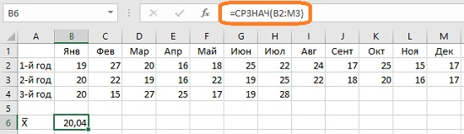
Рис. 5. Уровень незавершённого производства (в сотнях фунтов)
Для оценки межмесячной вариабельности вычислим модули разности соседних значений. Это и есть скользящий размах (moving ranges, mR):
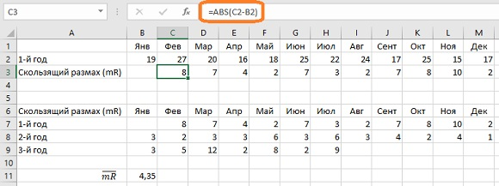
Рис. 6. Скользящий размах (mR) для значений первого года
В качестве центральной линии для уровня незавершенного производства возьмем среднее для 24 значений за первый и второй годы Х̅ = 20,04. Аналогично подсчитаем среднее значение скользящего размаха $\overline{mR}$ = 4,35.
Границы рассчитываются по формулам (подробнее см. Пример построения контрольной карты Шухарта в Excel):
${UNPL}_{X}= \overline{X}+2,66∙\overline{mR}$ – верхняя граница карты индивидуальных значений;
${LNPL}_{X}= \overline{X} – 2,66∙\overline{mR}$ – нижняя граница карты индивидуальных значений;
${UCL}_{mR}= 3,27∙\overline{mR}$ – верхняя граница карты размахов.
Карты поведения процесса для индивидуальных значений и скользящих размахов принято строить друг под другом:
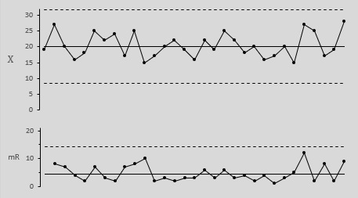
Рис. 7. XmR-карта показателя незавершенного производства
Видно, что на обоих графиках все точки находятся в пределах границ, значит процесс предсказуем. Можно рассчитывать, что в будущем незавершенное производство будет колебаться в пределах от £8500 до £31 500 со средним около £20 000.
Что произойдёт, если начальник цеха №17 распорядится, чтобы показатель незавершённого производства не отклонялся в сторону от среднего уровня более чем на 20%? Отклонению в пределах +/-20% от значения 20,0 соответствуют значения в пределах от 16,0 до 24,0. Будет ли протекать процесс в этих пределах? Карта поведения процесса сообщает нам, что он не делал этого в прошлом, и этого не следует ожидать в будущем, — по крайней мере, без существенных изменений в самом процессе. Таким образом, подобное распоряжение просто подтолкнёт работников цеха №17 к искажению системы или искажению данных. Такое распоряжение само по себе ничего не даёт для изменения или улучшения системы.
Если вас не устраивает уровень вариабельности, отражаемый естественными границами процесса, вам следует приступить к работе над системой, изменить лежащий в её основе процесс, а не заниматься постановкой произвольных целей, отчитыванием работников или поиском альтернативных способов расчёта границ.
В качестве второго примера рассмотрим своевременность отгрузок:
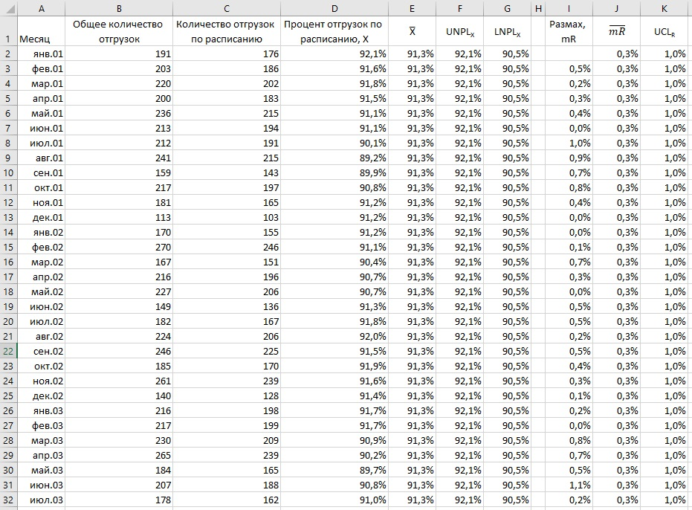
Рис. 8. Исходные данные по своевременности отгрузок
Положение границ определим несколько произвольно, по данным второго года.
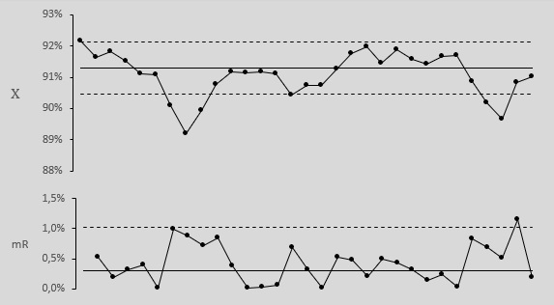
Рис. 9. XmR-карта своевременности отгрузок
Шесть индивидуальных значений и один из размахов выпадают за границы карты. Таким образом, после учёта обычной межмесячной вариабельности в этой временной последовательности всё ещё остаётся слишком много вариабельности, чтобы её можно было отнести только на счёт случайности. Все шесть значений ниже естественных границ процесса следует считать сигналами. Вам следовало бы поискать объяснение тому, почему процент своевременных отгрузок в эти месяцы упал.

Глава 4. Лучший анализ – это простейший анализ, который дает нужное понимание
Помимо выхода за границы существуют и иные признаки того, что система изменилась:
- не менее трёх из четырёх последовательных значений находятся ближе к одной из границ, чем к центральной линии;
- восемь или более последовательных точек располагаются по одну сторону от центральной линии (подробнее см. Контрольные карты Шухарта. Правила определения отсутствия управляемости).
В главе приведен еще ряд примеров использования карт поведения процесса.
Суть работы любого управленца — приводить Голос Процесса в соответствие с Голосом Потребителя. Ключ к успешному применению карт поведения процесса — это практическое освоение соответствующего им способа мышления.

Глава 5. Но вы должны пользоваться правильными данными
В настоящее время значительная часть используемых руководителями данных представляет собой агрегированные подсчёты. Как правило, такие данные практически бесполезны для идентификации природы проблем. (Агрегирование разрушает контекст индивидуальных подсчётов.) Работа по улучшению процессов требует индивидуальных показателей и знания контекста. Эти характеристики легче получить, пользуясь показателями, характеризующими операции и процессы, а не подсчётами событий.
Когда руководители имеют серьёзные намерения проводить улучшения они должны потратить время на разработку действительно полезных показателей. Для разработки подходящих показателей команде нужно ретроспективно взглянуть на свой процесс и найти переменные, которые лучше всего его характеризуют. Следовательно, хорошие данные не появляются случайным образом. Их получение должно быть спланировано.

Кейс. Жидкий чугун
От доменной к сталеплавильной печи жидкий металл перевозится по рельсам в особых вагонетках. Когда вагонетки готовы покинуть доменную печь, оператор по телефону сообщает команде сталеплавильной печи об отправке расплава. После этого оператор сталеплавильной печи начинает плавить 200 тонн холодной шихты с таким расчётом, чтобы к приходу жидкого чугуна она достигла нужной температуры. Это плавление производится на основе предположения, что жидкий чугун окажется в разливочном ковше сталеплавильной печи приблизительно через 20 минут после окончания выпуска жидкого чугуна из домны. Любая задержка в доставке жидкого чугуна будет вести к потерям энергии — шихта окажется расплавленной слишком рано, и всё время до прибытия жидкого чугуна её придётся держать при повышенной температуре. Задержки снижают производительность.
На собрании бригады Дональд Уилер раздал гистограммы времени доставки:
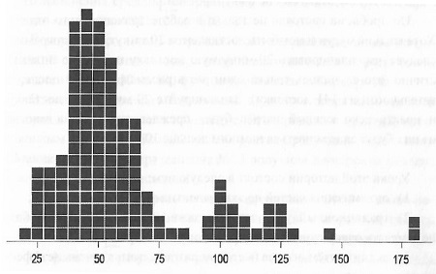
Рис. 10. Гистограмма времени доставки расплавленного металла, мин.
Не успел он раздать и десяти копий, как мастер сталеплавильной печи воскликнул: «Так здесь же происходит две вещи!» Под этот комментарий и с доказательствами в руках все присутствующие повернулись к начальнику транспортного цеха. Он коротко взглянул на гистограмму и сказал: «Единственное, почему на преодоление одной мили им может понадобиться более 100 минут, это то, что перед доставкой жидкого чугуна они отвлеклись и занялись другой работой».
Для обслуживания значительной части завода начальник транспортного цеха назначал в каждую смену только одну железнодорожную бригаду. Эта одна бригада должна была, насколько могла, справляться с обслуживанием всех транспортных нужд этой части завода. Кроме того, транспортный отдел обязан был удерживать затраты на низком уровне. Работа начальника транспортного цеха оценивалась по тому, насколько хорошо ему удавалось снижать эти затраты. Поэтому даже при том, что стоимость истраченного на сталеплавильную печь топлива при одной 10-минутной задержке равнялась стоимости 24 часов работы железнодорожной бригады, никто эти избыточные затраты на топливо не ставил начальнику транспортного цеха в вину. В его бюджете они не фигурировали.
Уроки этой истории состоят в следующем:
- оптимизация частей не эквивалентна оптимизации целого;
- традиционный учёт затрат может маскировать или вообще не замечать очень существенные компоненты затрат;
- графики передают суть данных лучше, чем таблицы;
- опасно путать целевые показатели и Голос Процесса.
Приведен пример построения карты для редких событий: нужно следить не за числом событий в период времени, а за сроком между событиями!

Глава 6. Посмотрите, что вы упускаете
Данные не имеют смысла вне своего контекста.
Прежде чем вы сможете интерпретировать данные, вы должны иметь метод анализа:
- Сравнения со спецификациями, целями, контрольными цифрами не дают разумного контекста для анализа и не обеспечивают постоянство цели.
- Сравнения со средними значениями лишь немногим лучше сравнений со спецификациями. В этом случае процесс или результат квалифицируется либо как «выше среднего», либо как «ниже среднего».
- Карты поведения процесса дают более эффективный подход к анализу данных. Этот перенос фокуса внимания есть главный шаг, который выводит нас на путь постоянного совершенствования.
Хотя все данные содержат шум, некоторые данные содержат сигналы.
Целью анализа является понимание.
На пути от осведомлённости к истинному пониманию вариабельности существуют препятствия . Чтобы продвинуться дальше простой осведомлённости, сперва нужно начать применять описанные методы. Только после практического применения этих инструментов вы начнёте понимать, как они работают и почему они работают. Как только это понимание укоренится, вы сможете перейти к настоящему объяснению явлений, выявленных этими инструментами. Этот цикл обратной связи продолжается и становится новым способом мышления, который представляет собой основу для процесса постоянного совершенствования. Короче говоря, сперва вы должны действовать — чтобы понять — чтобы затем объяснить — и затем действовать результативно.

Приложение. Почему бы не воспользоваться р-картами?
Многие были бы готовы использовать р-карту для данных своевременности отгрузки (см. рис. 9) или в иных примерах в этой книге.
Когда можно пользоваться р- или nр-картами? Только тогда, когда применима биномиальная модель распределения вероятностей. Когда можно использовать с- или u-карты? Только когда применима пуассоновская модель распределения вероятностей. Если вы не знаете, как оценить применимость биномиальной или пуассоновской моделей, то следует избегать специализированных карт, основанных на этих моделях.
А когда можно пользоваться XmR-картами для данных, основанных на подсчётах? Когда угодно. Поскольку nр-, р-, с- и u-карты являются специальными случаями карты индивидуальных значений, XmR-карта будет в точности повторять эти специализированные карты, когда они будут приемлемыми. Однако, когда специализированные карты оказываются неприемлемыми, XmR-карта будет по-прежнему работать, потому что она использует эмпирический подход, а не основывается на конкретной вероятностной модели. Поэтому, если вы не знаете, как оценить применимость какой-либо модели распределения вероятностей или не хотите этого делать, вы всё равно можете пользоваться XmR-картой для данных, которые основаны на подсчётах.

